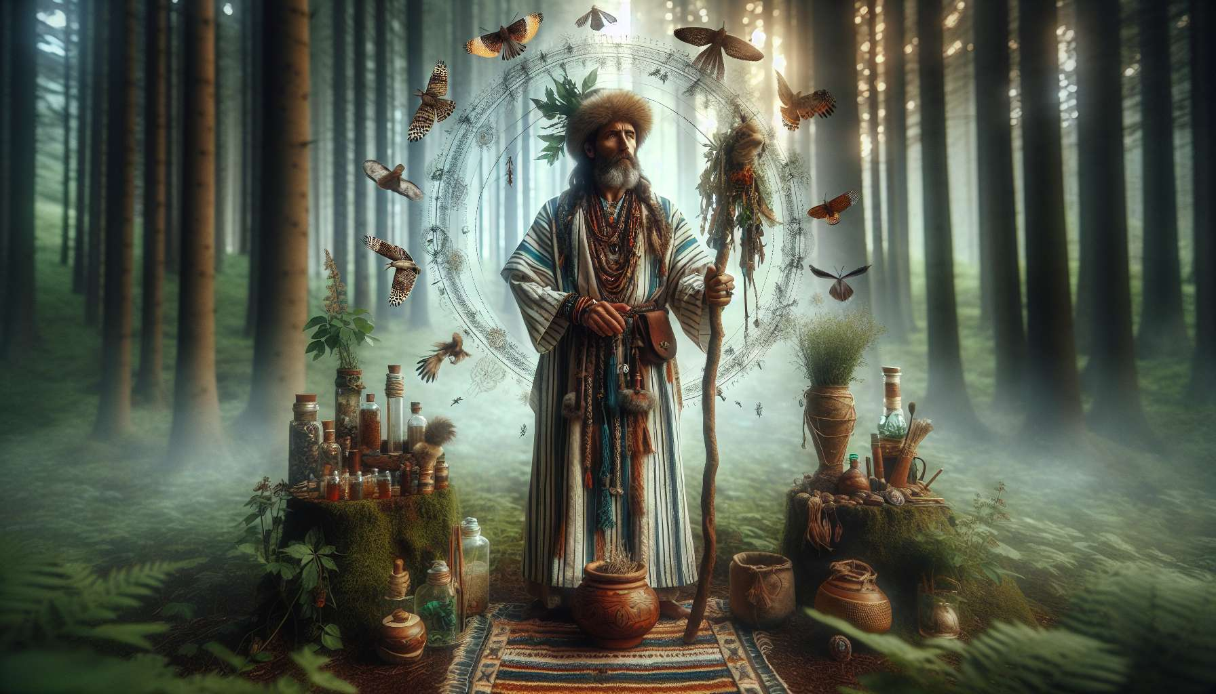

In traditionellen Gesellschaften nimmt der Schamane eine zentrale Position ein und spielt eine entscheidende Rolle bei der Aufrechterhaltung des Gleichgewichts und der Harmonie innerhalb der Gemeinschaft. Weit mehr als ein einfacher Heiler ist er ein echter Pfeiler, der den sozialen, spirituellen und kulturellen Zusammenhalt seines Volkes sicherstellt.  
  
Eine der Hauptaufgaben des Schamanen ist die des Heilers und Ärztes. Dank seiner tiefen Kenntnisse von Heilpflanzen und alten Heiltechniken ist er in der Lage, eine Vielzahl von Krankheiten und Verletzungen zu behandeln. Doch seine Vorstellung von Heilung geht weit über den einfachen physischen Aspekt hinaus. Für den Schamanen ist die Krankheit oft das Symptom eines tieferen Ungleichgewichts, das emotionale, psychologische oder spirituelle Wurzeln haben kann. Seine Aufgabe besteht daher darin, die Harmonie auf allen Ebenen des Seins wiederherzustellen, indem er sowohl am Körper, am Geist als auch an der Seele wirkst.  
  
Der Schamane ist auch ein Psychopompos, das heißt ein Führer der Seelen auf ihrer Reise in das Jenseits. In vielen traditionellen Kulturen glaubt man, dass die Seele eines Verstorbenen zwischen zwei Welten feststecken kann, wenn die Beerdigungsriten nicht korrekt durchgeführt wurden. Der Schamane schreitet dann ein, um die Seele auf ihr endgültiges Ziel zu begleiten, wodurch der Frieden des Verstorbenen und seiner Angehörigen gewährleistet wird. Diese Funktion ist entscheidend, um das Gleichgewicht zwischen den Lebenden und den Toten aufrechtzuerhalten und sicherzustellen, dass umherziehende Seelen das Leben der Gemeinschaft nicht stören.  
  
Als spiritueller Berater und Vermittler zu den Geistern spielt der Schamane eine entscheidende Rolle im religiösen und mystischen Leben seines Volkes. Er kann mit den unsichtbaren Wesenhen kommunizieren, die die natürliche Welt und die verschiedenen Realitäten bevölkern, sei es, um Rat zu erhalten, ihre Hilfe anzufordern oder mit ihnen zu verhandeln. Er kann so bei den Geistern intervenieren, um Probleme zu lösen, Flüche zu brechen oder Glück und Wohlstand auf sein Dorf zu ziehen. Diese Fähigkeit, zwischen den Welten zu navigieren, macht ihn zu einer Brücke zwischen dem Sichtbaren und dem Unsichtbaren, dem Materiellen und dem Spirituellen.  
  
Der Schamane ist auch der Hüter der Rituale und der Traditionen seines Volkes. Er leitet Zeremonien, die wichtige Lebensübergänge markieren, wie Geburten, Hochzeiten oder Beerdigungen. Er sorgt für die Einhaltung von Tabus und heiligen Gesetzen, die das Leben der Gemeinschaft regieren, und übermittelt die mythischen Grundlagen und esoterischen Kenntnisse an die neuen Generationen. Indem er das kulturelle und spirituelle Erbe seines Volkes auf diese Weise bewahrt, sichert er die Kontinuität und den Zusammenhalt der Gruppe im Laufe der Zeit.  
  
In einigen Gesellschaften kann der Schamane auch eine bedeutende politische und diplomatische Rolle haben. Dank seiner Weisheit und spirituellen Autorität kann er dazu aufgerufen werden, die Anführer und Führer zu beraten oder sogar Konflikte zwischen Clans oder Stämmen zu schlichten. Sein Wort wird respektiert und gehört, denn man weiß, dass es von den Geistern inspiriert ist und stets das Gemeinwohl anstrebt.  
  
Man sieht also, dass der Schamane weit mehr ist als ein einfacher Ausübender des Heiligen. Er ist das schlagende Herz seiner Gemeinschaft, der die Gesundheit, das Gleichgewicht und die Beständigkeit der Gruppe sichert. Seine Rolle ist umso entscheidender, als dass in traditionellen Gesellschaften keine klare Trennlinie zwischen dem Profanen und dem Heiligen, zwischen dem Natürlichen und dem Übernatürlichen besteht. Alles ist miteinander verbunden und genau diese holistische Vision verkörpert und bewahrt der Schamane durch sein tägliches Handeln im Dienst seines Volkes.  
  
Zu merken:  
  
- Der Schamane ist ein zentraler Pfeiler in traditionellen Gesellschaften und sichert das Gleichgewicht und die Harmonie der Gemeinschaft.  
  
- Er ist Heiler und Arzt, behandelt physische, emotionale, psychologische und spirituelle Krankheiten.  
  
- Als Psychopompos leitet er die Seelen der Verstorbenen ins Jenseits und bewahrt das Gleichgewicht zwischen den Lebenden und den Toten.  
  
- Als spiritueller Berater und Vermittler mit den Geistern kommuniziert er mit unsichtbaren Entitäten, um Rat, Hilfe und Schutz zu erlangen.  
  
- Als Hüter der Rituale und Traditionen leitet er Zeremonien, übermittelt Mythen und Wissen und bewahrt das kulturelle und spirituelle Erbe.  
  
- Er kann eine politische und diplomatische Rolle spielen, indem er Führer berät und Konflikte schlichtet.  
  
- Der Schamane verkörpert eine holistische Vision, in der alles miteinander verbunden ist, und gewährleistet die Gesundheit, das Gleichgewicht und die Beständigkeit seiner Gemeinschaft.